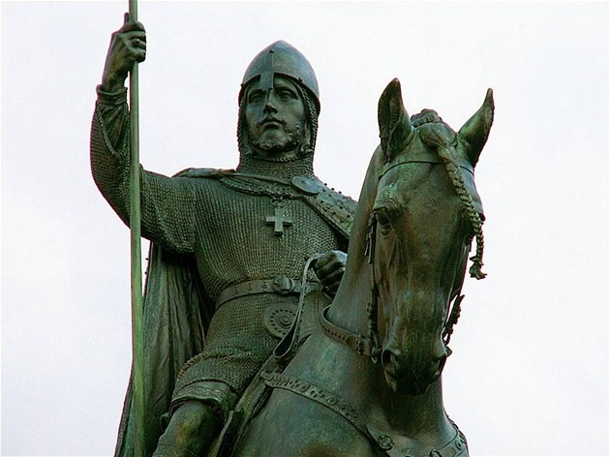

Zveme Vás

dne 25. září 2014 v 17:00 hod.
do kostela sv. Václava Na Zderaze, Resslova 6, Praha 2
na přednášku Pavla Kukala:
Sv. Václav, světec a kníže na úsvitu českých dějin

